«День русской печи»
20 мая 2022 года в «Горнозаводской центральной городской библиотеке» прошел праздник «Русской печи».
Поддержка данного мероприятия была осуществлена Министерством культуры Пермского края, в рамках творческого проекта «Это русская сторонка».
Это неофициальный народный праздник. Считается, что русскую печь — гордость русского народа, придумали в России.
Обращение к истокам народного искусства, традициям, обычаям народа неслучайно. Большинство современных людей поверхностно знакомо с народной культурой. Поэтому актуально восстановить для детей и их родителей связь времен, вернуть утраченные традиции, ознакомить с народными ценностями. Для этого необходимо обратиться к истокам русской народной культуры, истории Руси и родного края, соприкоснуться с народным искусством.
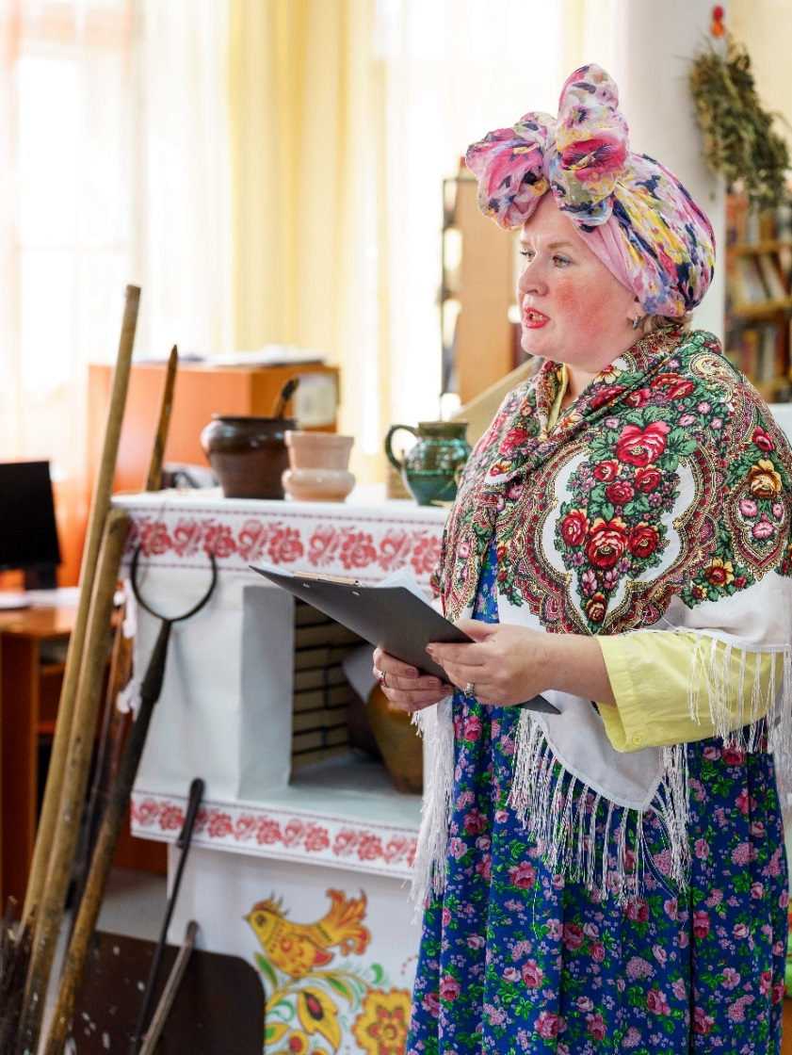
Русская печка была неотъемлемой частью всей культуры народа. По печи предсказывали погоду. Каждый наблюдательный хозяин знает, что предвещают звуки печной трубы: высокий и протяжный — к перемене погоды, низкий и порывистый — к затяжному ненастью. Своеобразным метеосигналом служил и дым, идущий из трубы: столбом — к морозу, стелющийся или расползающийся — к ветру и дождю, а в зимний период — к оттепели или метели. Огонь тоже сулил, какой будет завтра день. Если пламя яркое и дрова горят весело с легким потрескиванием, то жди ясную погоду.

Вот и наши гости читали половицы и поговорки!

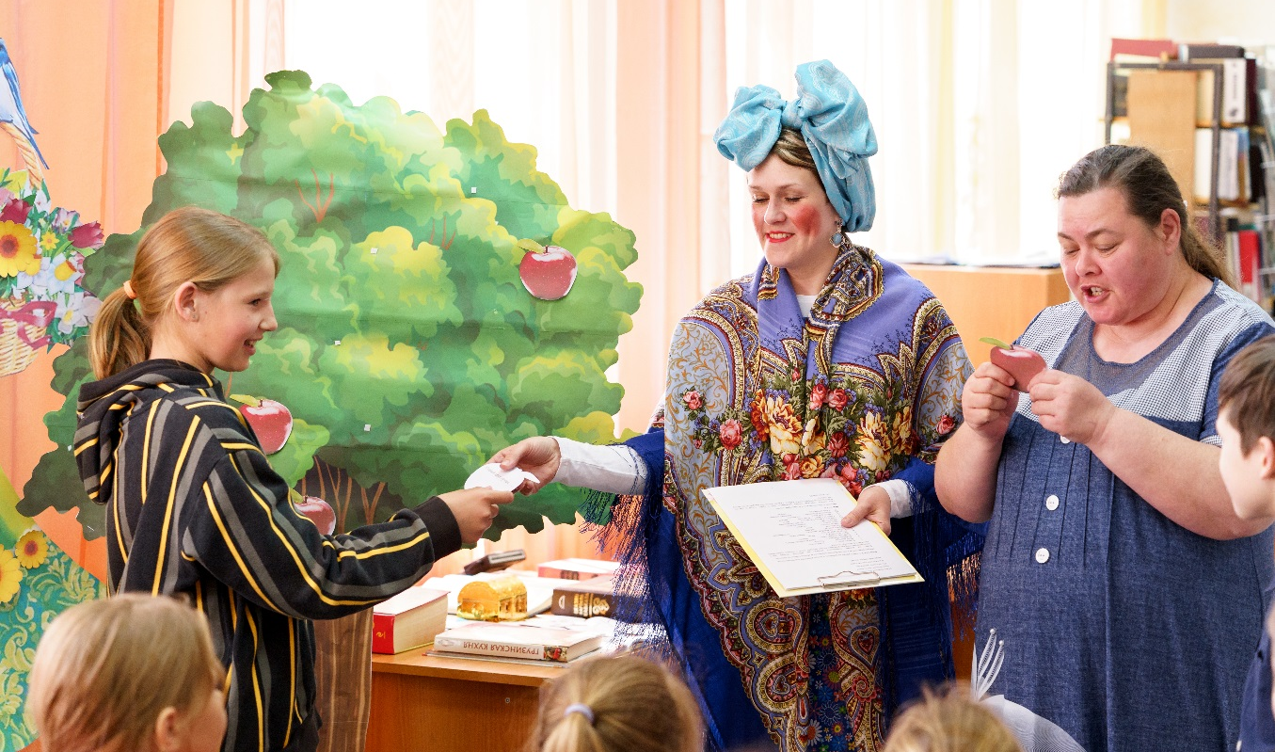

Русский народ всегда славился своим гостеприимством, поэтому и появились такие поговорки:
Что есть в печи — всё на стол мечи.
Не красна изба углами, а красна пирогами.
Умей в гости звать, умей и угощать.
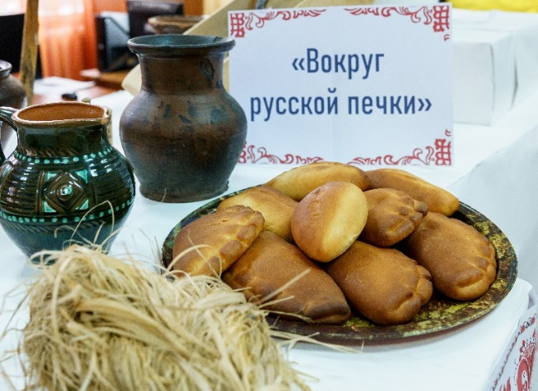
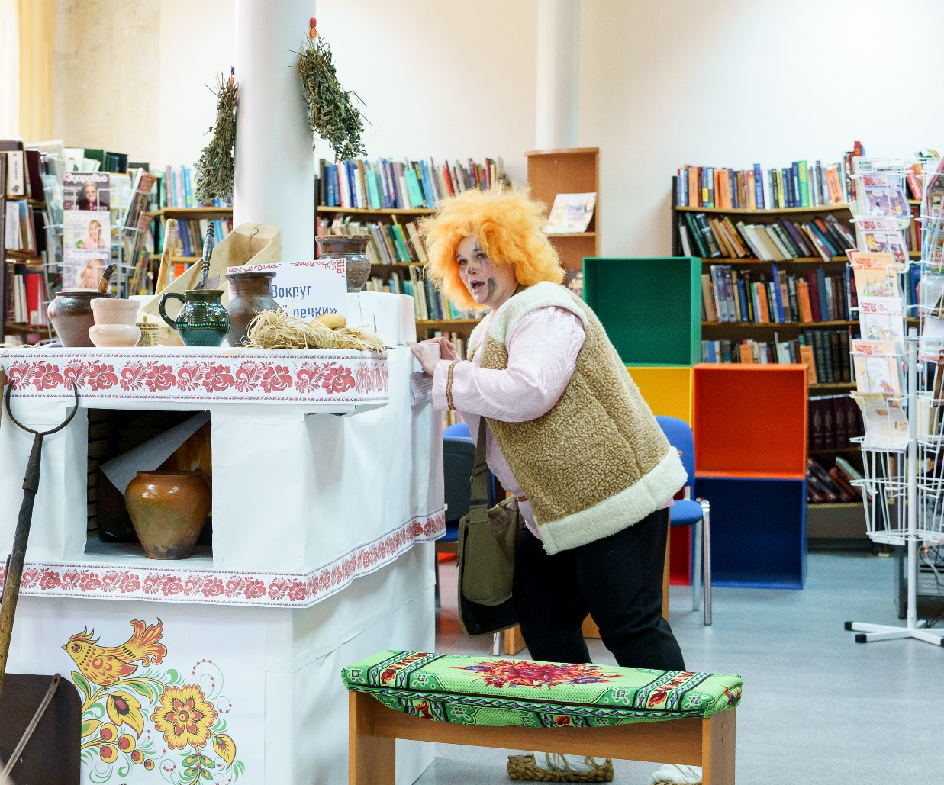

А в гости к нам пришел домовой! Вот тут-то и началось веселье! Песни, танцы, игры:



